**Педагогический состав очной формы обучения**

|  |  |
| --- | --- |
| https://pp.userapi.com/c310428/v310428528/9eb9/PTQJrjMtiPE.jpg | ***Петренко***  ***Александр Викторович*** |

Кандидат юридических наук, старший преподаватель кафедры «Государственно-правовых дисциплин».

**Стаж общий и научно-педагогической работы** - 9 лет.

Эксперт областной предметной комиссии ЕГЭ по обществознанию.

Обладатель стипендии Президента РФ для аспирантов в области юриспруденции.

Заместитель председателя Совета молодых ученых г. Ростова-на-Дону.

Выступал одним из ведущих спикеров проекта «Налоговая грамотность школьников», проводимого Южным университетом (ИУБиП) совместно с областным Налоговым управлением, Министерством образования и банком «Центр-инвест».

**Научные интересы:** Правовая экспертиза и правовая политика. Противодействие коррупции. Антикоррупционная экспертиза нормативных правовых актов и их проектов. Антикоррупционная политика как разновидность правовой политики в Российской Федерации. Исследовал зарубежный опыт проведения правовой экспертизы и оценки регулирующего воздействия (regulatory impact assessment). Имеет ряд публикаций в научных изданиях, в том числе перечня ВАК.

Разработал формулу оценки уровня коррупции.

Активно участвует и занимается организацией конференций и научных мероприятий различного уровня.

**Реализуемые программы в ГБУ ДО РО «Ступени успеха» -** Дополнительная общеразвивающая образовательная программа олимпиадной подготовки «Обществознание».

Дополнительная общеразвивающая образовательная программа олимпиадной подготовки «Обществознание. Повышенный уровень сложности».

**Возрастная категория -** 15-17 лет (10-11 кл.)

**Срок освоения программы** - 1 год

|  |  |
| --- | --- |
| C:\Users\98AF~1\AppData\Local\Temp\Rar$DIa0.692\18-03-24-20-34-55-868_deco.jpg | ***Алексеева Валентина Викторовна*** |

Учитель английского языка. Образование-высшее (ЮФУ).

**Педагогический стаж** - 14 лет.

Учитель высшей квалификационной категории.

В работе педагог применяет информационные, проектно-исследовательские и игровые образовательные технологии. При обучении английскому языку раскрывается возможность его применения в повседневной жизни, развивается познавательная активность и самостоятельность детей, развиваются мышление и творческие способности.

Создается психологически комфортная среда, чтобы каждый ребенок поверил в себя, в свои силы и возможности, чтобы научился испытывать радость от общения на английском языке.

**Реализуемые программы в ГБУ ДО РО «Ступени успеха»**:

Дополнительная общеразвивающая образовательная программа олимпиадной подготовки «Английский язык» 3-4 класс,

Дополнительная общеразвивающая образовательная программа олимпиадной подготовки «Английский язык» 5-6 класс

**Возрастная категория** – 9-10 лет , 11-12 лет .

**Срок освоения программы** - 1 год.

|  |  |
| --- | --- |
| D:\САЙТ\Изминения по преподавателям на сайт, 2017\очно-заочная школа\Информация о преподавателях\Шамраев\Photo-0003.jpg | ***Шамраев***  ***Николай Георгиевич*** |

**Педагогический стаж** 8 лет. Опыт подготовки школьников к олимпиадам различного уровня.

Образование высшее (РГУ). Победитель и призёр математических олимпиад, Соросовский студент.

С 2003 года был членом жюри олимпиад по математике (региональный этап).

Область профессиональных интересов: распознавание речи, конечные автоматы, нейронные сети.

Имеет 15 научных публикаций.

**Реализуемые программы в ГБУ ДО РО «Ступени успеха»**:

Дополнительная общеразвивающая образовательная программа олимпиадной подготовки «Математика» 8-9 класс;

Дополнительная общеразвивающая образовательная программа олимпиадной подготовки «Математика» 10-11 класс.

**Возрастная категория** - 14-15 лет , 16-17 лет.

**Срок освоения программы** - 1 год.

**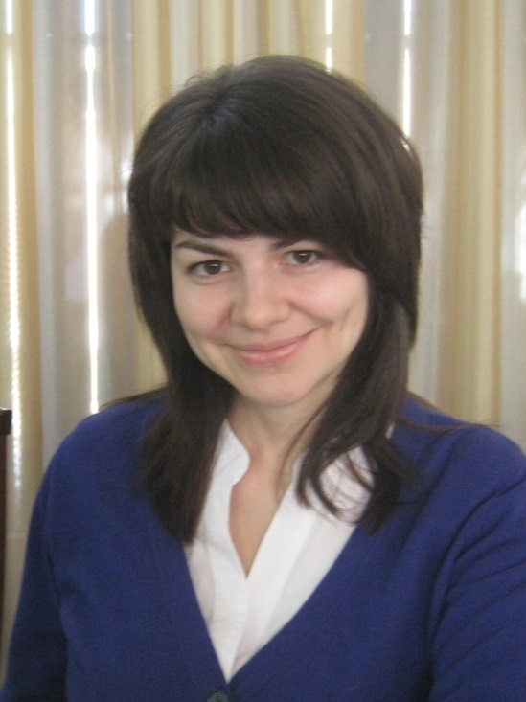**

***Павлова***

***Марина***

***Ивановна***

Кандидат педагогических наук, доцент, зам. декана факультета «Школа архитектуры, дизайна и искусств» ДГТУ.

**Стаж педагогической работы** – 14 лет.

Будучи доцентом кафедры проводит занятия для студентов дневной и заочной формы обучения, вносит вклад в научную работу кафедры, публикует научные статьи, повышает профессиональный уровень, принимая участие в научных конференциях и семинарах, областных и региональных выставках творческих художественных работ.

Как педагог дополнительного образования имеет благодарственные письма Министерства общего и профессионального образования Ростовской области за многолетний вклад в развитие системы дополнительного образования Ростовской области, дипломы за подготовку призеров Всероссийских детских конкурсов научно-исследовательских и творческих работ, конкурсов талантливой молодежи и пр.

В Центре ГБУ ДО РО «Ступени успеха» проводит занятия по иностранному языку (английский), разрабатывает авторские образовательные программы и реализует их, в том числе с использованием виртуальных образовательных сред.

**Реализуемая программа в ГБУ ДО РО «Ступени успеха»:** Дополнительная общеразвивающая образовательная программа олимпиадной подготовки «Английский язык» 7-8 класс.

**Возрастная категория:** 12-15 лет

**Срок освоения программы:** 1 год.

**Сведения о повышении квалификации:** 2015 год - ГБОУ ДПО РО РИПК и ППРО.

**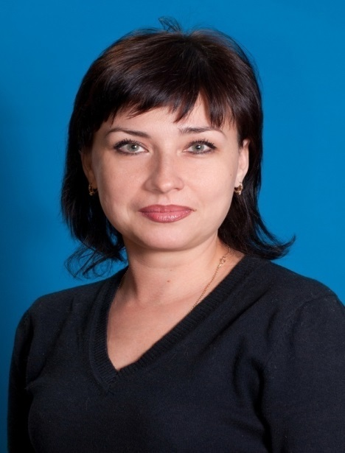**

***Михайленко***

***Елена***

***Владимировна***

Учитель русского языка и литературы. Категория*:* высшая.

**Образование**: высшее, ЮФУ (бывш. РГУ),

**Стаж работы** - 26 лет.

Награждена Почетной грамотой Министерства образования и науки Российской Федерации

**Реализуемая программа в ГБУ ДО РО «Ступени успеха**»: Дополнительная общеразвивающая образовательная программа олимпиадной подготовки «Русский язык» 8-9 класс.

**Возрастная категория:** 14-16 лет .

**Срок освоения программы:** 1 год.

**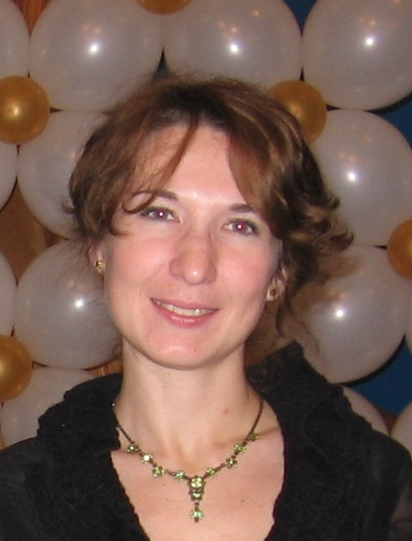**

***Подгорная***

***яна***

***Юрьевна***

Ассистент кафедры зоологии ЮФУ.

**Стаж общий и научно-педагогической работы** – 19 лет.

**Область научных интересов** – орнитология, экология животных, биоразнообразие Понтийских степей.

Член жюри ряда биологических олимпиад. Эксперт и член жюри секции зоологии и экологии животных Донской Академии Наук Юных Исследователей, входит в состав жюри ряда городских и областных конкурсов.

За время преподавательской деятельности разработала ряд программ и методических пособий для студентов.

Автор более 20 научных работ.

**Реализуемые программы в ГБУ ДО РО «Ступени успеха»:** Дополнительная общеразвивающая образовательная программа олимпиадной подготовки «Биология» 8-9 класс;

Дополнительная общеразвивающая образовательная программа олимпиадной подготовки «Биология»10-11 класс;

**Возрастная категория:** 14-15 лет , 16-17 лет.

**Срок освоения программы:** 1 год.

**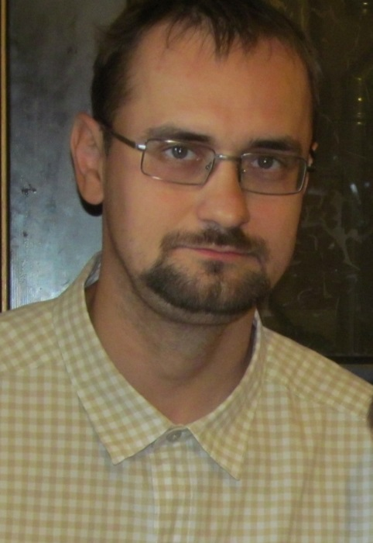**

***Шандулин***

***Евгений***

***владимирович***

Кандидат исторических наук, доцент (по направлению 07.00.02 «Отечественная история»).

Доцент кафедры специальных исторических дисциплин и документоведения Института истории и международных отношений ЮФУ, руководитель направления подготовки бакалавриата: педагогическое образование с двойным профилем подготовки (история / английский язык) 44.03.05 в ИИМО ЮФУ.

**Стаж общий и научно-педагогической работы** – 10 лет.

Организатор и ответственный за проведение профильных олимпиад по истории (регионального Всероссийского этапа олимпиады, Олимпиад ЮФУ, и др. с 2005 по 2019 год.)  Член комиссии ЕГЭ. Имеет опыт подготовки участников и призеров регионального этапа ВсОШ по истории, а также опыт подготовки участников и призеров олимпиад, конкурсов по истории, включенных в Приказ Министерства науки и высшего образования РФ от 28.08.2018г. №32н «Об утверждении перечня олимпиад школьников и их уровней на 2018/19 учебный год».

Председатель регионального отделения Всероссийской ассоциации учителей истории и обществознания. Автор более чем 40 научных и методических работ.

Сфера научных интересов: история либерализма в России, история образования в России в первой половине ХХ века, теория источниковедческого и документационного анализа.

Сотрудничает с областным центром одаренных детей с 2006 года.

Автор 30 научных и 4-х учебно-методических работ.

**Реализуемая программа в ГБУ ДО РО «Ступени Успеха»:**

Дополнительная общеразвивающая образовательная программа олимпиадной подготовки «История» 10-11 класс.

**Возрастная категория:** 16-17 лет

**Срок освоения программы:** 1 год.

**Сведения о повышении квалификации:** 2013 год - Разработка электронных учебно-методических комплектов на базе свободного программного обеспечения (ИППК ЮФУ)

2015 год - Совершенствование подходов к оцениванию развёрнутых ответов экзаменационных работ участников ЕГЭ экспертами предметных комиссий Ростовской области по программе "История"

2015 год - Управление проектами в инновационной образовательной среде (ИППК ЮФУ)

**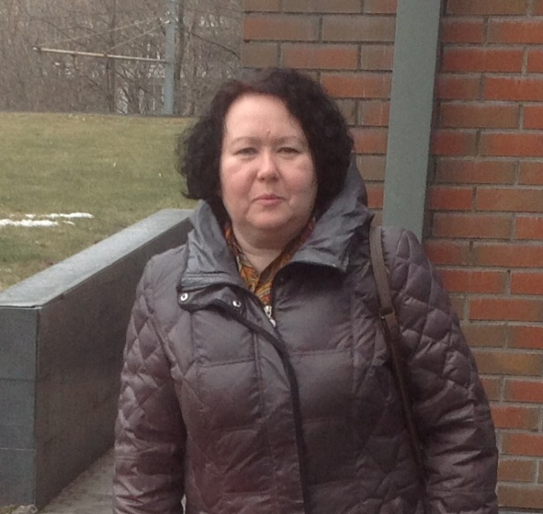**

***Пусева***

***Ольга***

***Наиловна***

Почетный работник образования Российской Федерации, учитель высшей квалификационной категории.

**Стаж общий** – 26 лет; научно-педагогической работы – 19 лет.

**Область научных интересов**: углубленное изучение программирования.

Принимает активное участие в профессиональных и творческих мероприятиях.

Имеет многолетний опыт подготовки призеров и победителей регионального этапа ВсОШ по информатике, а также опыт подготовки победителей и призеров олимпиад, конкурсов по информатике, включенных в Приказ Министерства науки и высшего образования РФ от 28.08.2018г. №32н «Об утверждении перечня олимпиад школьников и их уровней на 2018/19 учебный год».

Имеет большой опыт работы с одарёнными детьми.

**Реализуемая программа в ГБУ ДО РО «Ступени Успеха»:** Дополнительная общеразвивающая образовательная программа олимпиадной подготовки «Информатика» 8-9 класс;

Дополнительная общеобразовательная (общеразвивающая) программа «Основы программирования на языке Python (углубленный уровень)» 8-9 класс

**Возрастная категория:** 14-15 лет .

**Срок освоения программы:** 1 год.

**Сведения о повышении квалификации:** 2015 год - НИУ ВШЭ "Преподавание инфоорматики в школе. Подготовка школьников к олимпиадам и конкурсам";

2015 год - ИПКиППРО "ФГОС как содержательная целевая основа обеспечения качественной подготовки выпускников к ОГЭ и ЕГЭ по информатике".

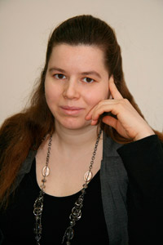***ЧЕРНОШТАН  
ОЛЬГА***

***НИКОЛАЕВНА***

Кандидат философских наук, старший преподаватель кафедры английского языка естественных факультетов Южного федерального университета.

**Стаж общий и научно-педагогической работы** -  18 лет.

Обладательница международного сертификата по английскому языку уровня C2 категории B (CPE, Cambridge) и международного сертификата уровня B2 по немецкому языку (onSET).

Ежегодный член комиссии ЮФУ по проведению вступительных экзаменов в аспирантуру, активно занимается организацией ежегодных студенческих научных конференций. Регулярно повышает собственную педагогическую квалификацию, прошла курсы повышения квалификации по технологиям онлайн-обучения в деятельности преподавателя при ЮФУ (2017-2018г.г., 144 часа), курс подготовки по вопросам теории и практики обучения английскому языку от Cambridge University Press (2014г.), дистанционный курс "Integrating the Internet into the Classroom" при Lewis and Clark College, США (2004 г.)

**Научные интересы**: Педагогика, социальная философия, методика преподавания английского языка. Занималась исследованием места и роли авторитета педагога в современном обществе, а также вопросом целесообразности использования родного языка при преподавании иностранного. Ежегодно выступает с личными докладами на международных и всероссийских научных конференциях по вопросам педагогики и методики преподавания английского языка. Имеет более двадцати публикаций в научных изданиях, в том числе перечня ВАК и Scopus.

Автор двух монографий и главы в коллективной научной монографии, опубликованной издательством Cambridge Scholars Publishing (2019 г.).

**Реализуемые программы в ГБУ ДО РО «Ступени  успеха»:**

Дополнительная общеразвивающая образовательная программа олимпиадной подготовки «Английский язык» 7-8 класс;

 Дополнительная общеразвивающая образовательная программа олимпиадной подготовки «Английский язык» 9-11 класс;

**Возрастная категория -** 14-15 лет , 16-17 лет.

**Срок освоения программы** - 1 год.

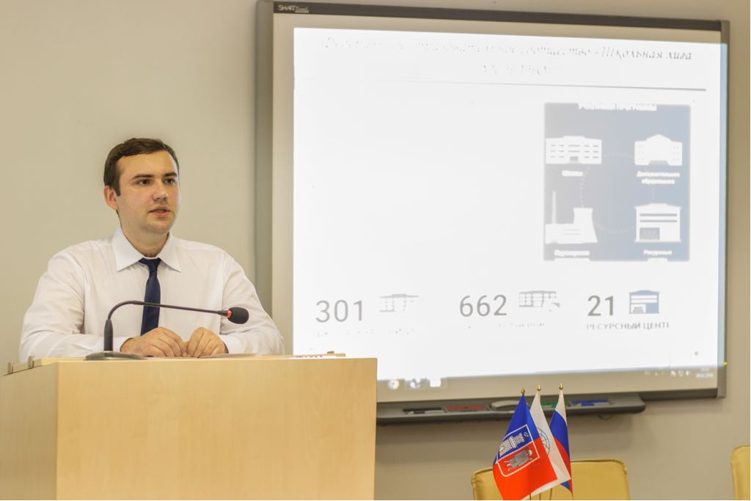

***Конин***

***Олег***

***Анатольевич***

Учитель физики высшей квалификационной категории, методист отдела очных образовательных программ с применением дистанционных технологий ГБУ ДО РО «Ступени успеха».

Член апелляционной комиссии муниципального этапа ВсОШ.

Ведущий эксперт – заместитель председателя предметной комиссии ОГЭ по физике в Пролетарском районе. Рассмотрение апелляций по предмету. Осуществление проверки и перепроверки развернутых ответов участников ОГЭ, в том числе в качестве третьего эксперта.

**Данные о повышении квалификации и (или) профессиональной переподготовке:**

2015, Федеральное государственное автономное образовательное учреждение высшего образования «Южный Федеральный Университет» профессиональная переподготовка по программе «Преподаватель» в объеме 1640 часов;

2016, РИПК и ППРО по проблеме: «Конструирование образовательной деятельности в логике ФГОС как фактор достижения личностных, метапредметных и предметных результатов каждым обучающимся физике», 144 часа;

2016, ООО «Центр онлайн-обучение Нетология-групп» по программе: «Методика преподавания олимпиадной физики», 72 часа;

2018, федеральное государственное бюджетное научное учреждение «Институт управления образованием Российской академии образования» по программе «Педагогическая деятельность в образовательной организации» в объеме 260 часов;2019, федеральное государственное автономное общеобразовательное учреждение высшего образования «Московский физико-технический институт (национальный исследовательский университет) по дополнительной профессиональной программе: «Углубленное изучение физики в 8 – 11 классах в условиях реализации ФГОС», 72 часа.

**Реализуемые программы в ГБУ ДО РО «Ступени  успеха»:**

Дополнительная общеразвивающая образовательная программа олимпиадной

подготовки «Физика» 7-8 класс

**Возрастная категория -** 13-14 лет.

**Срок освоения программы** - 1 год.

***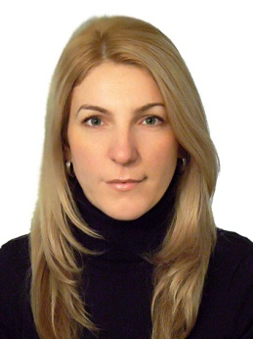***

***Трубкина***

***Анна***

***Ивановна***

Кандидат филологических наук, доцент кафедры теории языка и русского языка ЮФУ.

**Стаж общий и научно-педагогической работы** - 15 лет.

Эксперт областной предметной комиссии ЕГЭ по русскому языку.

Член Ассоциации лингвистов-экспертов Юга России.

Член жюри регионального этапа Олимпиады по русскому языку.

Научные интересы: текст и его структурно-семантические особенности.

Имеет ряд публикаций в научных изданиях, в том числе перечня ВАК.

Активно участвует в научных мероприятиях различного уровня.

**Реализуемая программа в ГБУ ДО РО «Ступени успеха» -** Дополнительная общеразвивающая образовательная программа олимпиадной подготовки «Русский язык» 10-11 класс

**Возрастная категория -** 16-17 лет.

**Срок освоения программы** - 1 год

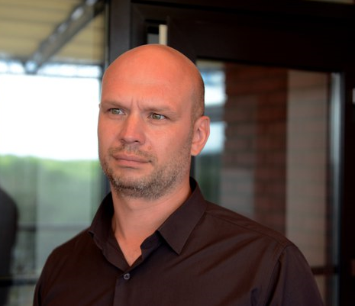

***Подшивалов***

***Андрей***

***Алексеевич***

Кандидат биологических наук.

**Общий педагогический стаж** 19 лет.

Опыт в подготовке к ОГЭ и ЕГЭ по химии и биологии 9 лет.

Автор и руководитель научно-познавательных проектов для детей в возрасте от 7 до 14 лет «Лаборатория научных развлечений» и «Заработало».

Имеет ряд публикаций в научных изданиях, в том числе перечня ВАК.

**Научные интересы:** химическая кинетика и термодинамика, химический анализ, биохимические механизмы физиологических процессов, вариационная статистика.

**Реализуемая программа в ГБУ ДО РО «Ступени успеха»**:

Дополнительная общеразвивающая образовательная программа олимпиадной подготовки «Химия» 10-11 класс.

**Возрастная категория** - 16-17 лет .

**Срок освоения программы** - 1 год

***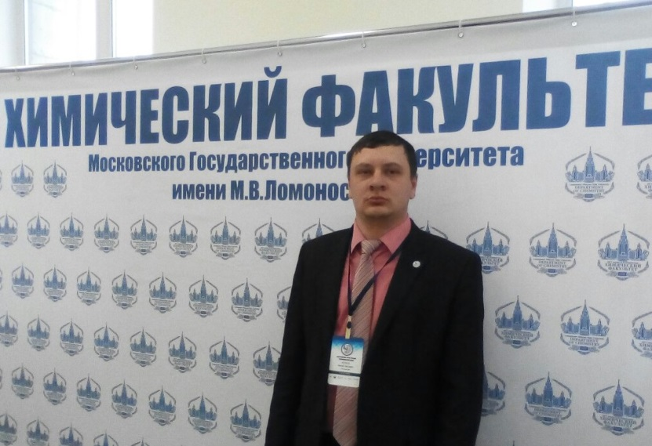***

***Фетисов***

***Николай***

***Николаевич***

**Основное место работы :** МБОУ «Лицей №57».

Учитель химии высшей квалификационной категории. Коуч-учитель школы для одаренных детей «Надежда».

**Стаж педагогической работы** - 5 лет.

Руководитель методического объединения учителей химии Ленинского района

Эксперт территориальной предметной комиссии ОГЭ по химии.

Член муниципального жюри Всероссийкой олимпиады школьников по химии

Делегат Второго Всероссийского съезда учителей и преподавателей химии.

**Научные интересы:** химия, методика преподавания химии.

**Реализуемая программа в ГБУ ДО РО «Ступени успеха»**

Дополнительная общеразвивающая образовательная программа олимпиадной подготовки «Химия» 8-9 класс.

**Возрастная категория –** 15-16 лет

**Срок освоения программы** - 1 год

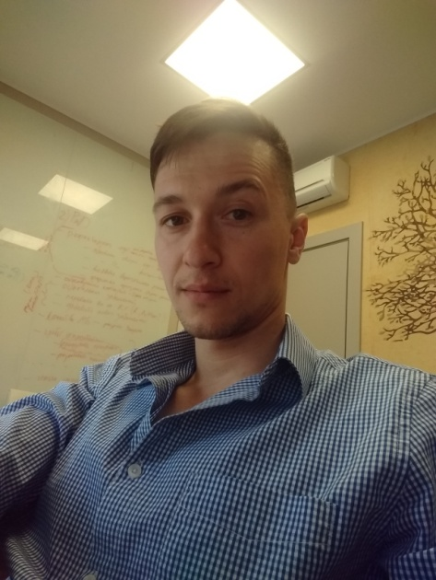

***романов***

***Дмитрий***

***Евгеньевич***

Младший научный сотрудник Академии биологии и биотехнологии ЮФУ.

Имеет 2 высших образования: заканчивал магистратуру мехмата ЮФУ (2009) и магистрату биофака ЮФУ (2014). В 2018 году закончил аспирантуру биофака ЮФУ. Написал кандидатскую диссертацию по биоинформатике и сравнительной геномике; работа на рассмотрении в диссертационном совете ИОГен РАН.

**Занимается научной и образовательной деятельностью**:

- Организует и проводит междисциплинарные семинары по биоинформатике для студентов мехмата и биофака ЮФУ.

- Является одним из составителей и преподавателей курса «Биологические базы данных» для магистров 1-го года биофака ЮФУ.

- Регулярно принимает участие в качестве эксперта-биолога на научных мероприятиях, организуемых Информационным центром по атомной энергии Ростова-на-Дону (http://rostov.myatom.ru).

**Научные интересы**:

- Биоинформатика и биоматематика; современные междисциплинарные генетические исследования с применением математики, статистики и информатики.

- Является первым автором ряда статей Scopus в иностранных журналах.

- Свободно владеет английским языком.

- Регулярно выступает с докладами на научных биологических конференциях (в том числе, на английском языке).

- Имеет большой опыт в разработке научного программного обеспечения, в том числе многопоточных программ и программ с графическим пользовательским интерфейсом.

-Занимается решением нестандартных задач в биологии, математике и биоинформатике. В 2017 году занял 6-ое место в международных соревнованиях по биоинформатике «Stepik Bioinformatics Contest 2017» (https://bioinf.me/contest/2017).

В 2018 занял 128-ое место, а в 2019 — 132-ое из более чем 3000 участников со всего мира.

**Реализуемая программа в ГБУ ДО РО «Ступени успеха» -** Дополнительная общеразвивающая образовательная программа олимпиадной подготовки «Математика» 8-9 класс.

**Возрастная категория -** 14-15 лет.

**Срок освоения программы** - 1 год

***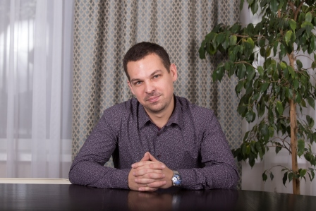***

***Петров***

***Сергей***

***Владимирович***

Кандидат физико-математических наук.

Стаж общий и научно-педагогической работы - 13 лет.

Научные интересы: аналитические функции, представляющие системы.

Имеет ряд публикаций в научных изданиях, в том числе перечня ВАК.

Активно занимается подготовкой школьников к олимпиадам различного уровня, к сдаче ГИА, ЕГЭ, к участию в конференциях регионального уровня.

**Реализуемая программа** в ГБУ ДО РО «Ступени успеха»

Дополнительная общеразвивающая образовательная программа олимпиадной подготовки «Математика» 6-7 класс.

**Возрастная категория** - 12-13 лет

**Срок освоения программы** - 1 год.